羔羊自己配料怎么配，自制羔羊饲料配方育肥
想要养好羔羊就要了解它的习性，科学搭配羊饲料喂养，促使羊快速生长育肥，满足羊的各种营养成分，从而，提高饲料转化率，增加养殖效益，以下就是养殖多年羔羊饲料自配料，仅参考：
羔羊饲料自配料
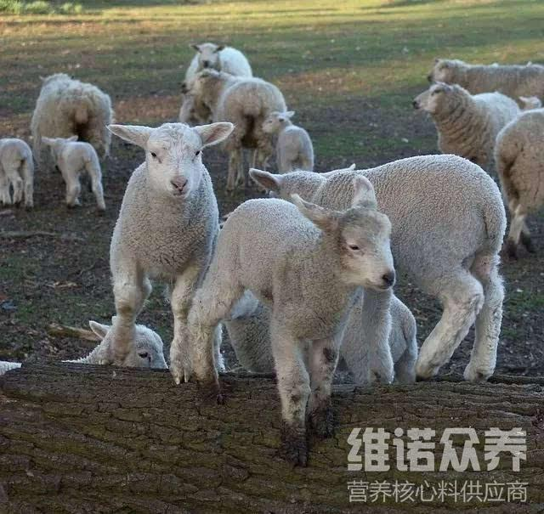​
一、羔羊饲料自配料：
1、30～60日龄羔羊饲料自配方：玉米45%、麸皮6%、向日葵饼18.2%、苜蓿粉30%、食盐0.5%、维诺育肥羊多维0.1%，维诺霉清多矿0.1%，维诺复合益生菌0.1%。
2、60日龄后羔羊肥育饲料自配方：玉米50%、麸皮20%、亚麻饼20%、酵母8%、食盐1.7%、维诺育肥羊多维0.1%，维诺霉清多矿0.1%，维诺复合益生菌0.1%。
不同的阶段搭的羊饲料也有所不同，好的饲料能够促使羊营养全面，产量高，快速育肥，复合益生菌提高肠道菌群，抑制肠道繁殖性能，保护肠道营养吸收，增加体质，降低养殖成本。

